|  |  |  |  |  |
| --- | --- | --- | --- | --- |
| ÁREA: HUMANIDADES, LENGUA CASTELLANA E IDIOMA EXTRANJERO. | | | DOCENTE: | |
| ASIGNATURA: ESPAÑOL | | | ESTUDIANTE: | |
| GRADO: CICLO III | MÓDULO:2 | ANEXO: 1 | TIEMPO | FECHA: ____/ ____ / ____ |

1. **TRABAJO PERSONAL.**
2. ¿Para usted qué es la comunicación?
3. ¿Qué elementos considera indispensables para que exista comunicación?
4. Según el texto leído ¿Cree que existe la comunicación hoy día? ¿Por qué?
5. ¿Está de acuerdo con todo lo expuesto en el texto anterior? Escriba sus opiniones.
6. **TRABAJO PERSONAL.** Observe las siguientes imágenes:

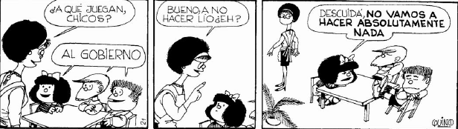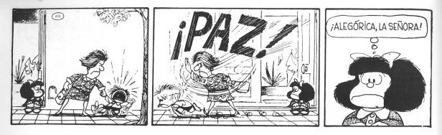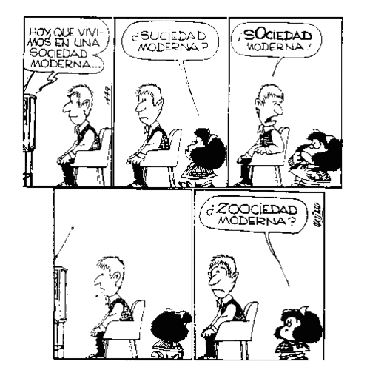

**Después de analizar las anteriores imágenes, responda las siguientes preguntas:**

1. ¿Qué mensaje nos quiere transmitir las historietas?
2. ¿Qué necesitó saber para entender el mensaje de las historietas?
3. ¿Cree que el autor logró una comunicación cuando leyó las historietas que él realizó? ¿Por qué?
4. Por medio de una historieta intente dejar un mensaje imitando los ejemplos de Mafalda.